Matice svatoantonínská

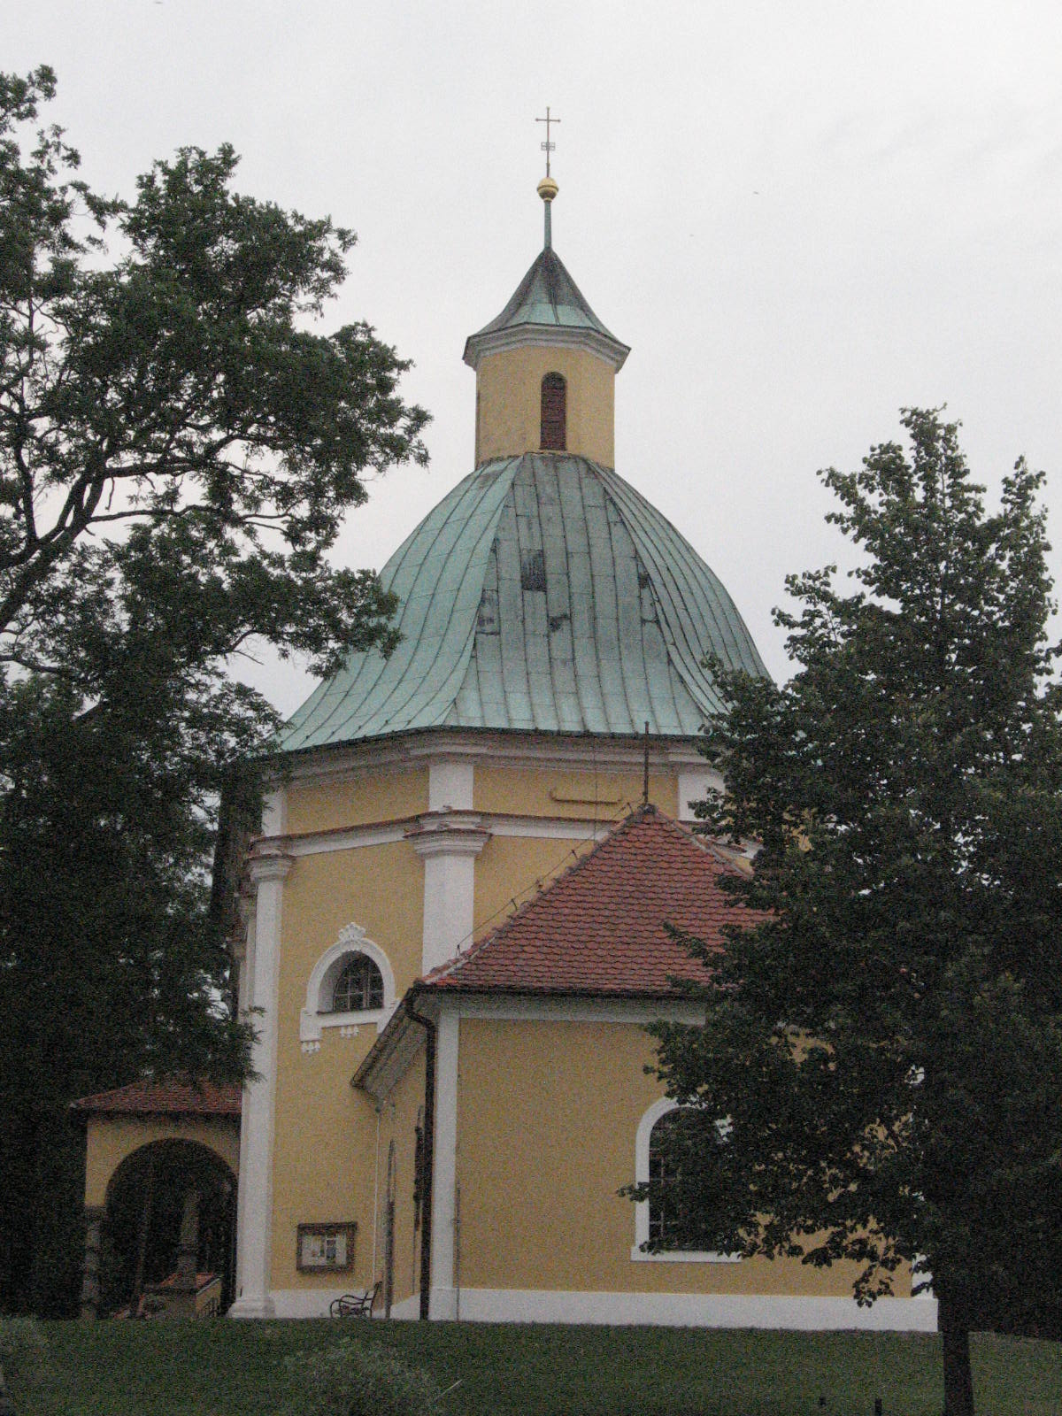

zve všechny na děkovnou pěší pouť

 z Velehradu

na Sv. Antonínek

**Program pěší pouti:**

(Pouť navazuje na tzv. Hvězdicovou pěší pouť na Velehrad)

* **Sobota 24. 8. 2013**

Velehrad - Ostrožská Lhota *(21 km)*

***11:30*** bude pro všechny poutníky v bazilice sloužena mše svatá

***14:00*** sraz a odchod poutníků od papežského kříže směr O. Lhota

(nocleh zajištěn v Pastoračním domě P. Šuránka)

* **Neděle 25. 8. 2013**

Ostrožská Lhota – Sv. Antonínek *(cca 3 km)*

***8:30*** odchod od kostela sv. Jakuba St. v O. Lhotě

***10:30*** Děkovná poutní mše svatá na Sv. Antonínku

Ke společnému putování jsou zváni

**poutníci všech věkových kategorií.**

Každý si může vybrat vlastní délku trasy, dle svých sil a možností.

Přidejte se i na posledních pár kilometrů.

**S sebou:** spacák, karimatku a věci na spaní. Zavazadla veze doprovodné vozidlo.

www.antoninek.cz www.farnost-ostrozska-lhota.cz